№ 11452/000 от 19.08.2026
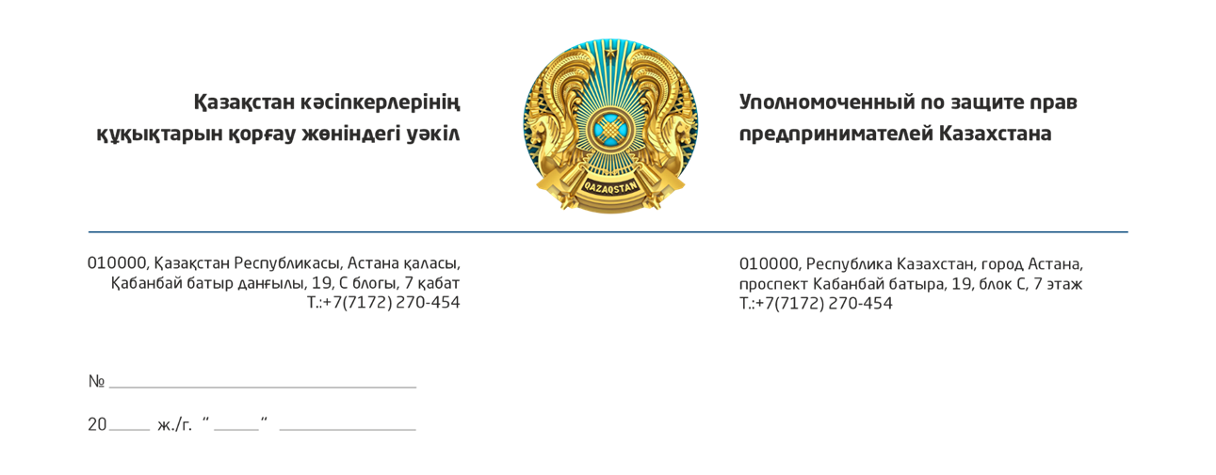
Министерство финансов
Республики Казахстан

О системной технической ошибке на веб-портале
государственных закупок и устранении
искусственных барьеров для строительного бизнеса

В мой адрес как Уполномоченного по защите прав предпринимателей Казахстана по итогам личного визита в Костанайскую область и проведения встречи с представителями регионального бизнеса 10 августа 2026 года поступило официальное обращение Объединения юридических лиц и индивидуальных предпринимателей «Ассоциация строителей по Костанайской области» (исх. № 44 от 14.08.2026 г.).
Обращение касается системной технической проблемы, возникшей на веб-портале государственных закупок (www.goszakup.gov.kz), которая длится уже более месяца и создает искусственные, критические барьеры для полноценного участия добросовестных строительных организаций в процедурах государственных закупок.
Суть проблемы заключается в некорректном функционировании программных алгоритмов веб-портала при проведении конкурсов с использованием рейтингово-балльной системы. В качестве конкретного примера приводится конкурс ГУ «Управление государственных закупок акимата Костанайской области» по объекту: «Строительство 4-х жилых 17-ти этажных домов в микрорайоне Астана г. Тобыл Костанайского района Костанайской области. I очередь» (объявление № 17307207-1 от 13 июля 2026 года).
В соответствии с утвержденной проектно-сметной документацией (заключение государственной экспертизы № 12-1050/26 от 15 июня 2026 года), проектом предусмотрены специализированные работы по монтажу и наладке систем пожарной автоматики (сигнализации). Согласно пункту 1 статьи 66-3 Закона РК «О гражданской защите» и пункту 87-19 приложения 2 к Закону РК «О разрешениях и уведомлениях», данный вид деятельности подлежит обязательному разрешительному порядку. Руководствуясь нормами абзаца второго пункта 4 статьи 11 Закона РК «О государственных закупках» и официальными разъяснениями Комитета противопожарной службы МЧС РК (исх. № 17-02/15646 от 9 июля 2026 года), организатор правомерно установил к потенциальным поставщикам и привлекаемым ими субподрядчикам требование о наличии соответствующего разрешения под кодом EL4-R1_MCHS8-V1.
Однако при формировании заявки на участие в указанном Конкурсе отечественные компании (в частности, АО «Рудныйсоколовстрой») столкнулись со следующей технической ошибкой: программный алгоритм веб-портала государственных закупок ошибочно классифицирует данное разрешение (EL4-R1_MCHS8-V1) как лицензию. Вследствие этого технический функционал системы не позволяет потенциальному поставщику корректно отобразить наличие указанного разрешения у привлекаемого профильного субподрядчика и подтвердить его участие в закупке.
В результате указанной ошибки первая закупка по объявлению № 17307207-1 уже была признана несостоявшейся в связи с полным отсутствием представленных заявок, поскольку компании физически не смогли обойти программный сбой системы при загрузке документов субподрядчиков.
Необходимо подчеркнуть, что данная проблема носит не единичный, а выраженный системный характер, что подтверждается аналогичными жалобами строительных организаций из других регионов Республики Казахстан. По состоянию на 14 августа 2026 года проблема остается не решенной, несмотря на то, что ГУ «Управление государственных закупок акимата Костанайской области» еще 23 июля 2026 года направило официальный запрос в Министерство финансов Республики Казахстан с просьбой оперативно устранить техническую ошибку.
В ближайшее время в строительной сфере республики планируется проведение целого ряда крупных государственных закупок за счет бюджетных средств, проектно-сметная документация которых также предусматривает монтаж систем пожарной автоматики. Сохранение текущего некорректного алгоритма портала влечет за собой прямые риски ограничения законной конкуренции, необоснованного сокращения числа участников, срыва сроков реализации важных социально-экономических строительных проектов и неэффективного освоения бюджетных средств. При этом ущемление прав бизнеса происходит исключительно из-за технической недоработки информационной системы, управляемой АО «Центр электронных финансов».
На основании изложенного, руководствуясь законодательством о защите прав предпринимателей Республики Казахстан и в целях исключения необоснованных административно-технических барьеров, прошу Вас:
1. Оказать содействие в оперативном решении указанной проблемы и поручить уполномоченным структурным подразделениям Министерства финансов РК совместно с АО «Центр электронных финансов» провести экстренную корректировку программных настроек веб-портала государственных закупок.
2. Обеспечить техническое исправление алгоритма для корректного распознавания и валидации системой кода EL4-R1_MCHS8-V1 («Выдача разрешения на осуществление деятельности по монтажу, наладке и техническому обслуживанию систем пожарной автоматики») именно в качестве разрешительного документа, а не лицензии, предоставив потенциальным поставщикам техническую возможность беспрепятственного привлечения субподрядчиков с данным документом.
3. Принять меры по недопущению возникновения подобных технических барьеров в преддверии проведения очередных крупных государственных закупок в строительной отрасли республики.
О результатах рассмотрения данного обращения и принятых мерах по устранению технической ошибки прошу проинформировать в установленные законодательством сроки.

Приложение: Письмо ГУ "Управление государственных закупок акимата Костанайской области" на рус. и каз., письмо оюрл и ип «Ассоциация строителей по Костанайской области».

Уполномоченный по защите
прав предпринимателей Казахстана К.Нуров

Исп.:Мырзагалиев Ж.С.
Тел.: 87142 394208 (вн 3922)

Согласовано
19.08.2026 15:09 Корректоры
Подписано
19.08.2026 15:12 Нуров Канат Ильич


Данный электронный документ DOC ID KZ9RWM5202610373138067E611 подписан с использованием электронной цифровой подписи и отправлен посредством информационной системы «Казахстанский центр обмена электронными документами» https://documentolog.com/.
Для проверки электронного документа перейдите по ссылке: https://documentolog.com/?verify=KZ9RWM5202610373138067E611

Тип документа | Исходящий документ New
Номер и дата документа | № 11452/000 от 19.08.2026 г.
Организация/отправитель | УПОЛНОМОЧЕННЫЙ ПО ЗАЩИТЕ ПРАВ ПРЕДПРИНИМАТЕЛЕЙ КАЗАХСТАНА
Получатель (-и) | МИНИСТЕРСТВО ФИНАНСОВ РЕСПУБЛИКИ КАЗАХСТАН
Электронные цифровые подписи документа |   Согласовано: Корректоры  без ЭЦП  Тип: нет  Время подписи: 19.08.2026 15:09
Электронные цифровые подписи документа | Национальная палата предпринимателей Республики Казахстан "Атамекен"  Подписано: НУРОВ КАНАТ  MIIXJwYJ...ZamilHqG5  Тип: НУЦ  Время подписи: 19.08.2026 15:12
Электронные цифровые подписи документа | Национальная палата предпринимателей Республики Казахстан "Атамекен"  ЭЦП канцелярии: УТЕПБАЕВА АСЕМГУЛЬ  MIIXlQYJ...A1ItnaLc=  Тип: НУЦ  Время подписи: 19.08.2026 15:38

[[QRCODE]] | Согласно пункту 2 статьи 62 Цифрового кодекса Республики Казахстан настоящий электронный документ, соответствующий требованиям Цифрового кодекса Республики Казахстан и удостоверенный посредством электронной цифровой подписи лица, уполномоченного на его подписание, равнозначен документу на бумажном носителе, подписанному собственноручной подписью.

